**İzmir Bakırçay Üniversitesi, Bilgisayar Mühendisliği**

**Bil 201. Nesne Yönelimli Programlama**

**Ödev 1 (04.10.2021)**

1. Ekrandan girilen iki sayı arasındaki aşağıdaki hesaplamaların yapılması istenmektedir:
   * Tek sayıların listesi / toplamı / çarpımı
   * Çift sayıların listesi / toplamı / çarpımı
   * Asal sayıların listesi / toplamı / çarpımı
   * Mükemmel sayıların listesi / toplamı / çarpımı
2. Asal sayı ve mükemmel sayı kontrolleri için ayrı birer fonksiyon yazılacaktır.
   * bool AsalSayiKontrol (int sayi)
   * bool MukemmelSayiKontrol(int sayi)
3. Sayı girişlerinden önce mutlaka doğrulama yapılmalıdır. Bunun için fonksiyon ya da fonksiyonlar yapılabilir.
   * Sayı giriş bileşenleri MaskedTextBox olmalıdır.
4. Ekran temizleme ve hazırlama işlemleri yapılmalıdır.
   * Giriş başlangıç değerleri 1 ve 10000 olabilir.
5. Aşağıdaki bileşenler mutlaka kullanılmalıdır.
   * Groupbox, listview, tabcontrol
6. Ekranda 4 ayrı tabpage omalı. Tab’ler arasında ileri-geri gezinme yapılabilmelidir.
7. Program açıldığında sağ alt köşeden notification vermelidir. Bunun için NotifyIcon bileşeni kullanılmalıdır.
8. Fonksiyonlar sadece kendi işini yapmalıdır. Fonksiyonları kopyala-yapıştır anti-pattern ile kullanmayalım, olabildiğince ortaklaştıralım.

**Önemli Not:** Ödev tüm dosyaları içeren (.sln, .cs vs.) **klasörün** sıkıştırılarak **rar** haline getirilmesi sonrasında sisteme **TEK DOSYA** şeklinde yüklenecektir. Rar dosyasını açıldığında proje direk yüklenebilmelidir.

**Örneğin:** 123…Ödev1.rar

**Örnek Ekranlar**

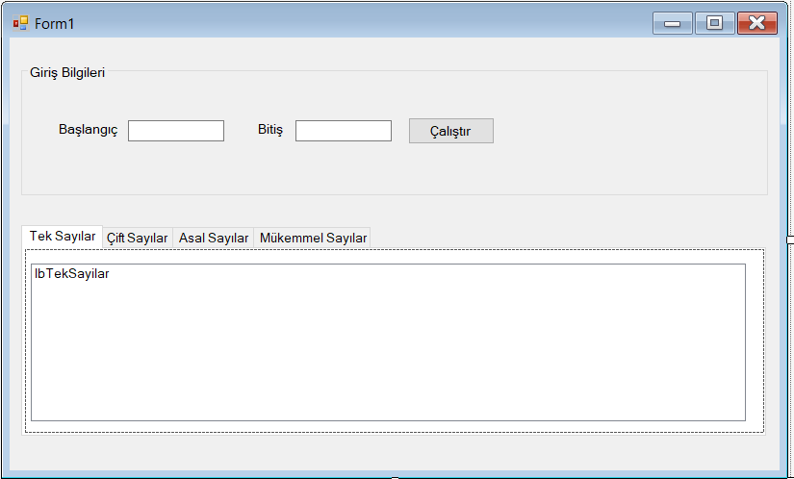

**Şekil 1.** Ana ekran görüntüsü



**Şekil 2.** Notification görüntüsü